# 开发过程文档

2019141460403-宋婕婕

**问题一：**

**没有带附件的纯文本邮件无法正确发送**

最开始写的版本是在client.py中有一个sendmail()函数用于发送邮件，在client.py中将用户上传的文件的文件路径路径作为参数传到sendmail函数之后添加到msg中，但是出现的状况就是，用户没有上传附件时，邮件发送失败。

**解决方法：**

单独创建了一个sendmail.py，内含两个函数sendtextmail()，sendaccmail(),前者用于发送纯文本邮件，后者用于发送带有附件的邮件。并在用户界面添加了复选框，让用户选择发送的邮件类型，并根据选项调用相应的函数，解决了纯文本邮件无法发送的问题。

**问题二：**

**忽略了用户没有选择邮件类型的情况**

**解决方法：**

添加了对复选框值的判断语句

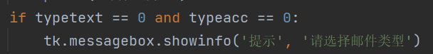

**问题三：**

**忽略了对收件人邮箱地址合理性的判断**

**解决方法：**

将符号“@”作为判断依据，添加了判断语句**：**

